Ионные жидкости в качестве «зеленого» растворителя для экстракционных систем на основе N,O-донорных лигандов для выделения и разделения An(III)/Ln(III)
Герасимов М.А.,¹ Матвеев П.И.,¹ Евсюнина М.В.,¹ Борисова Н.Е.¹
Аспирант, 2 год обучения
¹Московский государственный университет имени М.В. Ломоносова,
химический факультет, Москва, Россия
E-mail: mishasmt@mail.ru
Одна из главных проблем современной радиохимии – обращение с высокоактивными отходами (ВАО), образующимися в ходе переработки отработавшего ядерного топлива с помощью PUREX-процесса. Концепция фракционирования, разработанная для снижения суммарной радиоактивности захораниваемых отходов, подразумевает разделение Am(III), Cm(III) и лантаноидов(III), что является сложной задачей, поскольку данные элементы обладают близкими физико-химическими свойствами [1,2]. Наиболее подходящим методом для решения данной задачи в химической технологии является жидкостная экстракция.
При переработке ВАО возможен разогрев экстракционной системы за счет радиоактивного распада компонентов. Необходимо, чтобы система была пожаро- и взрывобезопасной, что в первую очередь относится к растворителю, поскольку он является основной частью органической фазы.
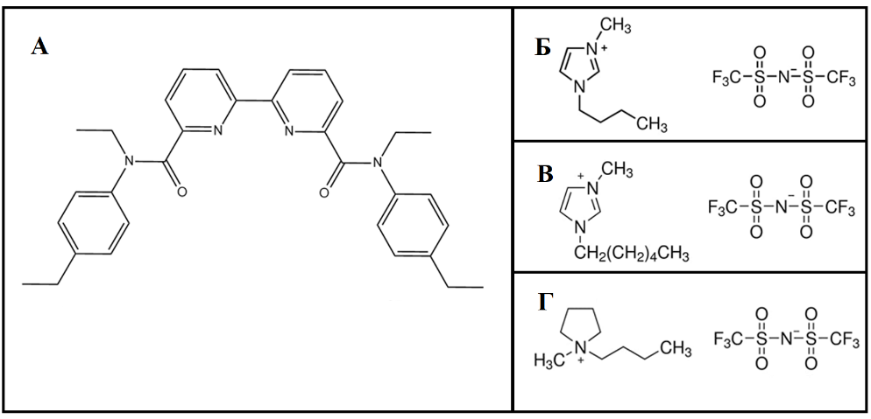
Одним из классов перспективных разбавителей являются ионные жидкости – это расплавы органических солей, жидкие при комнатной температуре. Они не горючи, обладают пренебрежимо малым давлением паров, термической и химической стабильностью, низкой (по сравнению с традиционными растворителями) токсичностью, проводят электрический ток. И главное – сочетание ионной жидкости с экстрагентами в некоторых случаях улучшает параметры экстракционных систем [3].
Рис. 1. A ди-(N-этил-4-этиланилид) 2,2'-бипиридин-6,6'-дикарбоновая кислота (Dyp-9); Б BMIm⁺NTf₂–; Б HMIm⁺NTf₂–; Б BMP⁺NTf₂–
В данной работе были изучены экстракционные системы для разделения f-элементов на основе тетрадентатного N,O-донорного лиганда (Рис.1, А) в сочетании с различными ионными жидкостями (Рис. 1, Б – Г). Особое внимание было уделено формам нахождения минорных актинидов и лантаноидов в исследуемых системах.

Литература
1. Alyapyshev, M.Y., Babain, V.A., Ustynyuk, Y.A.: Recovery of minor actinides from high-level wastes: modern trends // Russian Chemical Reviews. 2016. Vol. 85. P. 943.
2. Morss L.R., Edelstein N.M. F.J. The Chemistry of Actinide and Transactinide Elements. 2006. Vol. 3. P. 1397.
3. Li, Y., Yang, X., Ren, P., Sun, T., Shi, W., Wang, J., Chen, J., Xu, C. Substituent Effect on the Selective Separation and Complexation of Trivalent Americium and Lanthanides by N,O Hybrid 2,9-Diamide-1,10-Phenanthroline Ligands in Ionic Liquid // Inorg. Chem. 2021. Vol. 60 (7). P. 5131–5139

